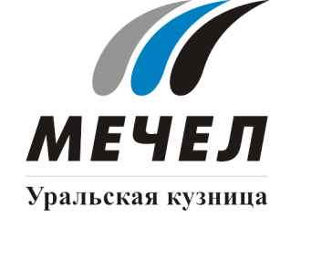
«УРАЛКУЗ» ПРИЗНАН ОДОБРЕННЫМ ПОСТАВЩИКОМ ПРОДУКЦИИ
ДЛЯ ВЕРТОЛЕТОСТРОЕНИЯ

Чебаркуль, Россия – 16 марта 2017 г. – Завод «Уральская кузница» (ПАО «Уралкуз», входит в Группу «Мечел») признан одобренным поставщиком продукции для одного из крупнейших в России предприятий по производству вертолетных редукторов и трансмиссий – АО «Редуктор-ПМ».
Заводу выдан сертификат одобренного поставщика, который подтверждает, что качество штамповок «Уралкуза» не вызывает нареканий и соответствует жестким требованиям вертолетостроения.
С компанией «Редуктор-ПМ» предприятие сотрудничает уже более 40 лет. «Уралкуз» поставляет клиенту горячештампованные валы и шестерни из конструкционных легированных марок стали.
«Уральская кузница» – традиционный поставщик продукции для вертолетостроения. Комплектующие, выпущенные заводом, применяются при производстве отечественных военных и гражданских вертолетов. На «Уралкузе» действует политика в области качества, которая предусматривает личную ответственность каждого сотрудника – от управляющего директора до рабочего – за качество выпускаемой продукции. Постоянно проводится подготовка и переподготовка персонала, действует совет по качеству.

***
ПАО «Уралкуз»
Оксана Агапова
руководитель пресс-службы
тел.: (351) 725-40-48
8-919-12-96-186
e-mail: oagapova@uralkuz.ru
***
«Уральская кузница» – крупнейший в России производитель штампованной продукции из специальных сталей и сплавов. Предприятие производит штамповки практически для всех отраслей машиностроения. Занимает более 20% российского рынка штамповок, а также одно из ведущих мест на внутреннем рынке черновых осей локомотивов подвижного состава. Предприятие имеет наукоемкое производство в челябинском филиале, который занимается выплавкой всех известных на сегодня специальных сталей и жаропрочных сплавов. ПАО «Уралкуз» входит в металлургический дивизион Группы «Мечел», находящийся под управлением ООО «УК Мечел-Сталь».
***
«Мечел» – глобальная горнодобывающая и металлургическая компания, в которой работают 66 тысяч человек. Продукция компании поставляется в Европу, Азию, Северную и Южную Америку, Африку. «Мечел» объединяет производителей угля, железной руды, стали, проката, ферросплавов, тепловой и электрической энергии. Все предприятия работают в единой производственной цепочке: от сырья до продукции с высокой добавленной стоимостью.

